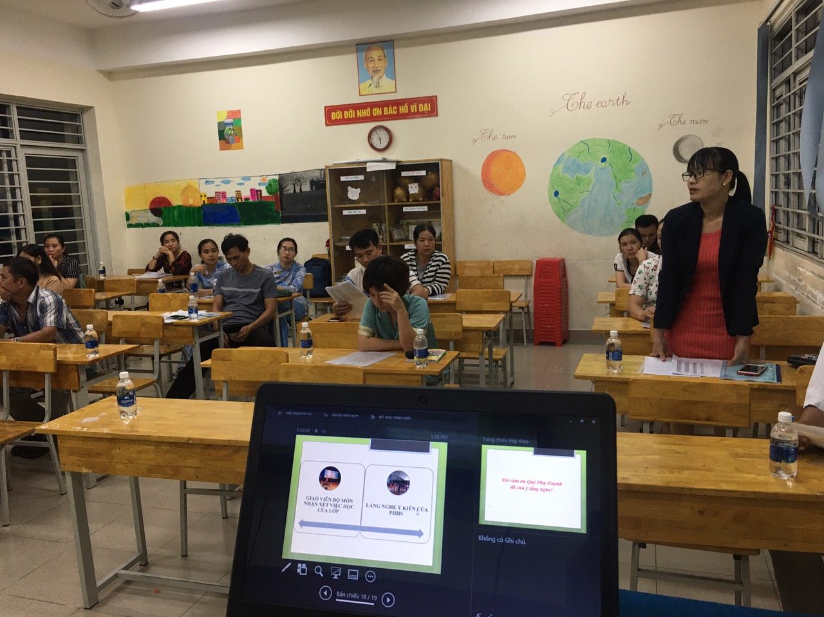
Phụ huynh đóng góp ý kiến cho các hoạt động khuyến tài 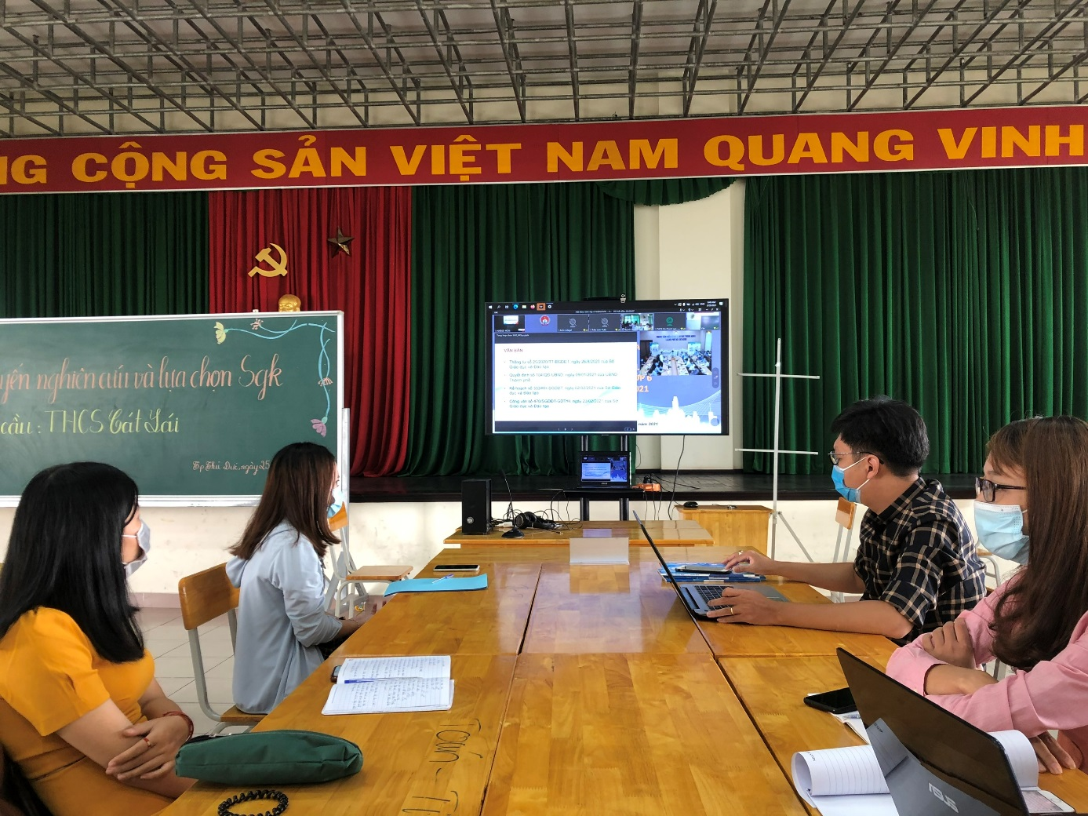
Bồi dưỡng giáo viên nghiên cứu và lựa chọn sách giáo khoa GD 2018

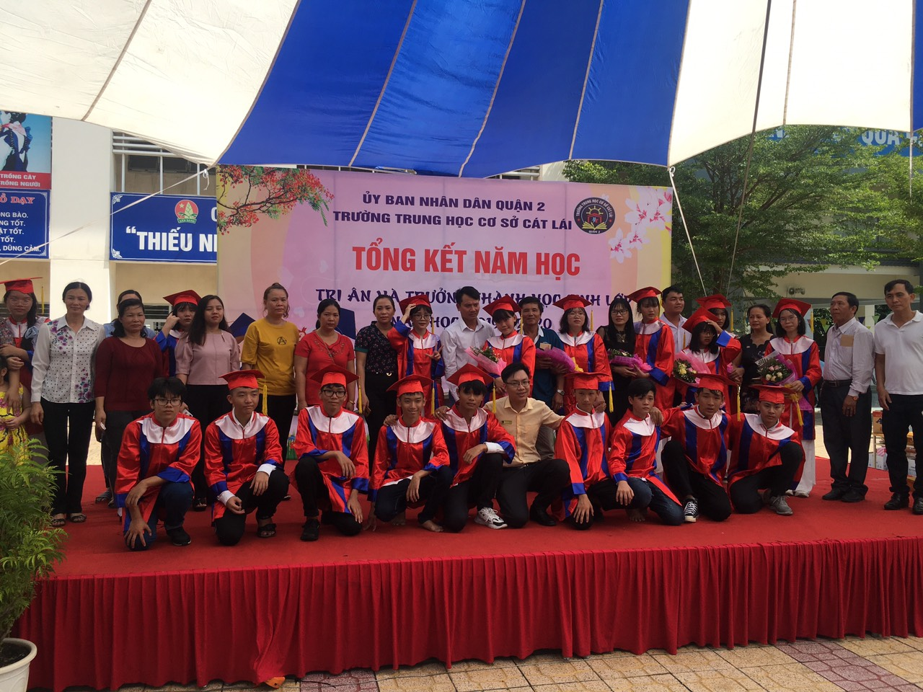
100% học sinh khối 9 năm học 2019-2020 đậu tuyển sinh 10
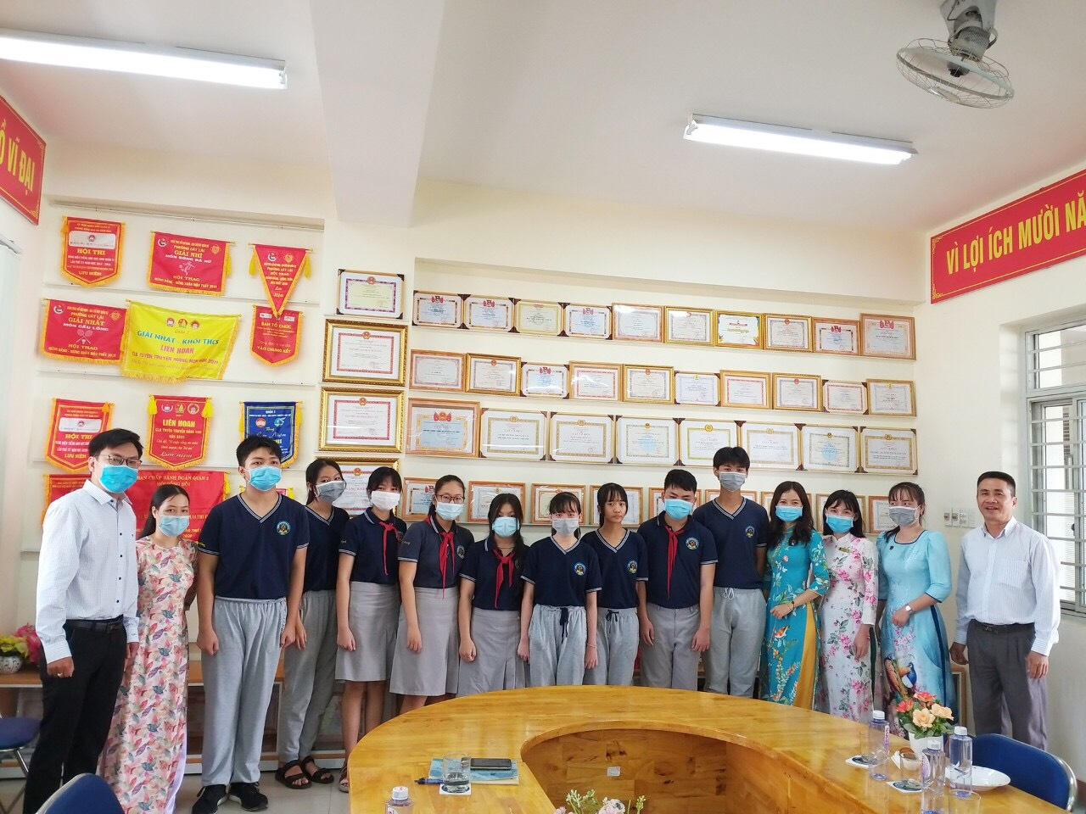
Đội tuyển học sinh giỏi của trường dự thi học sinh giỏi thành phố

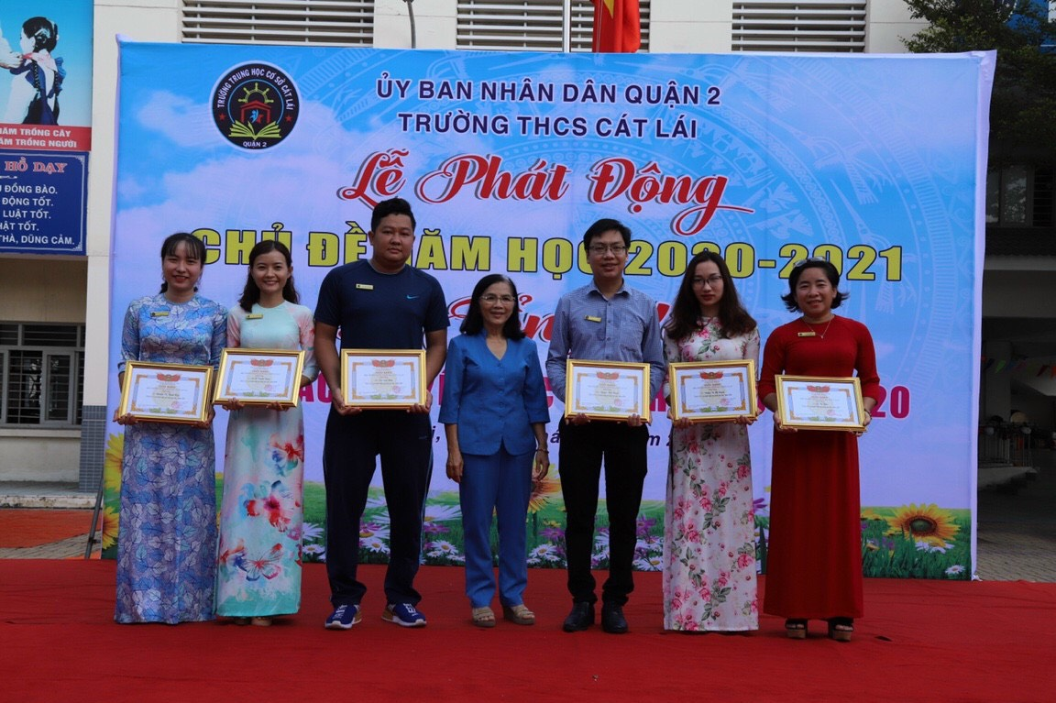
Đại diện hội Khuyến học Quận 2 trao giấy khen cho thầy cô có thành tích tốt trong quá trình học thạc sĩ
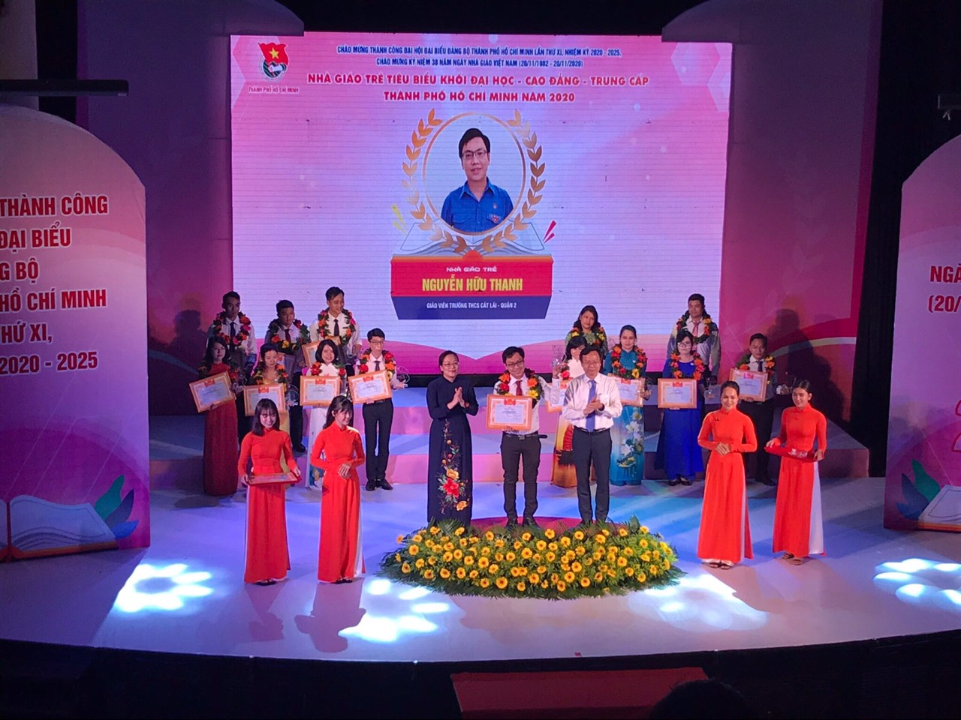
Giáo viên trường THCS Cát Lái nhận danh hiệu Nhà giáo trẻ tiêu biểu cấp thành phố trong 3 năm liên tiếp
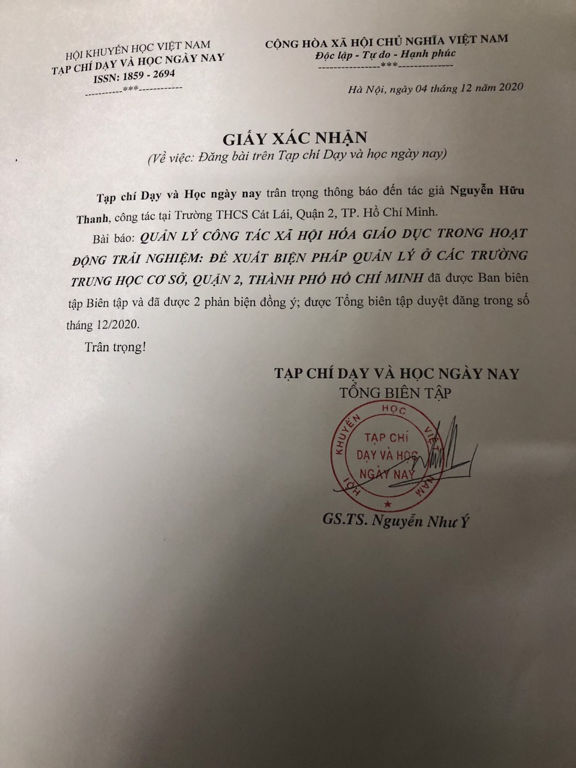
Một công trình nghiên cứu khoa học của giáo viên trường được đăng trên tạp chí Dạy và Học của trung ương Hội Khuyến học Việt Nam
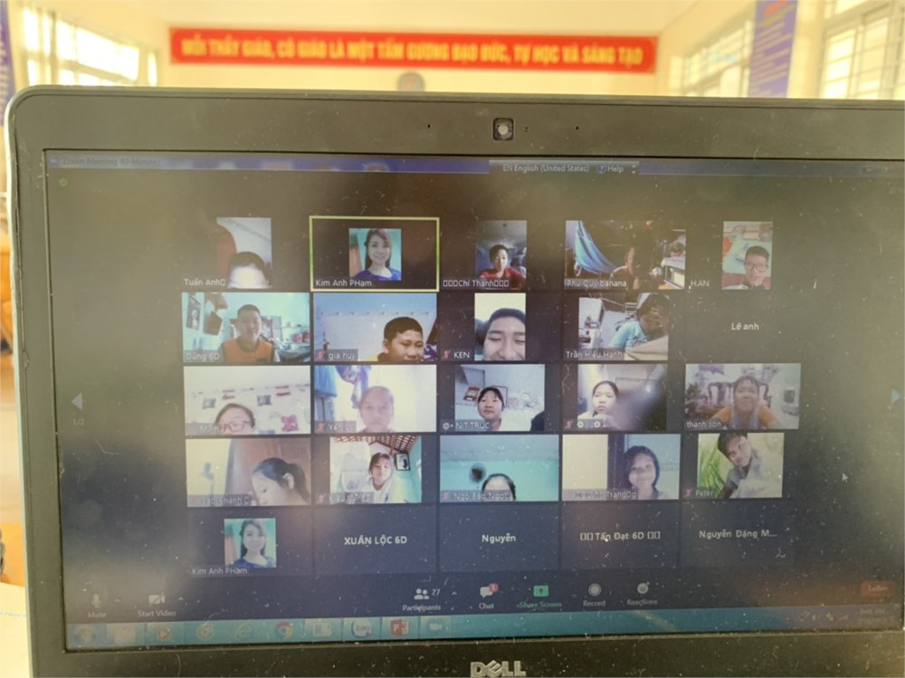
Giáo viên của trường tích cực ứng dụng công nghệ thông tin trong dạy học
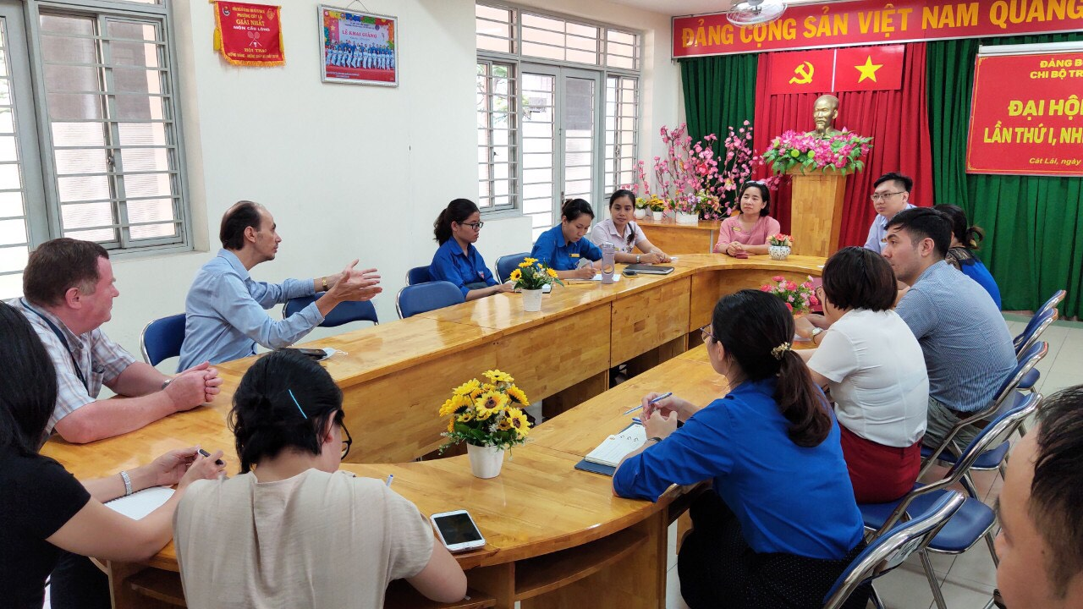
Giáo viên của trường mạnh dạn giao tiếp, trao đổi với người nước ngoài
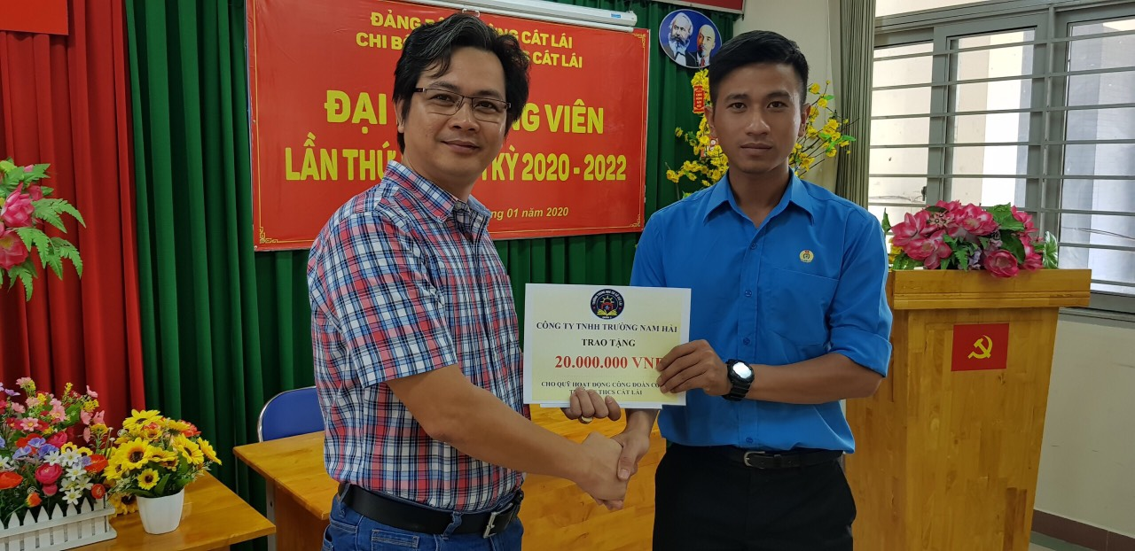
Đại diện Công Đoàn nhận sự đóng góp của mạnh thường quân cho công tác khuyến học, khuyến tài của nhà trường

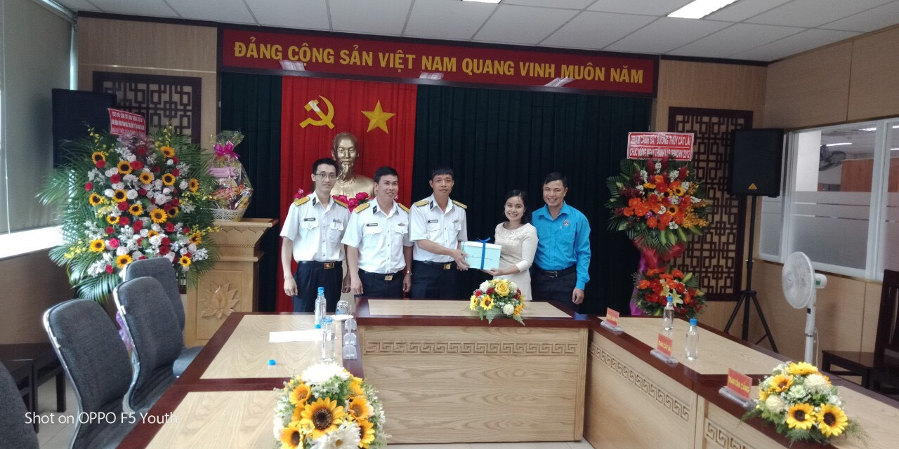
Thực hiện tốt mối quan hệ giữa nhà trường và các lực lượng xã hội
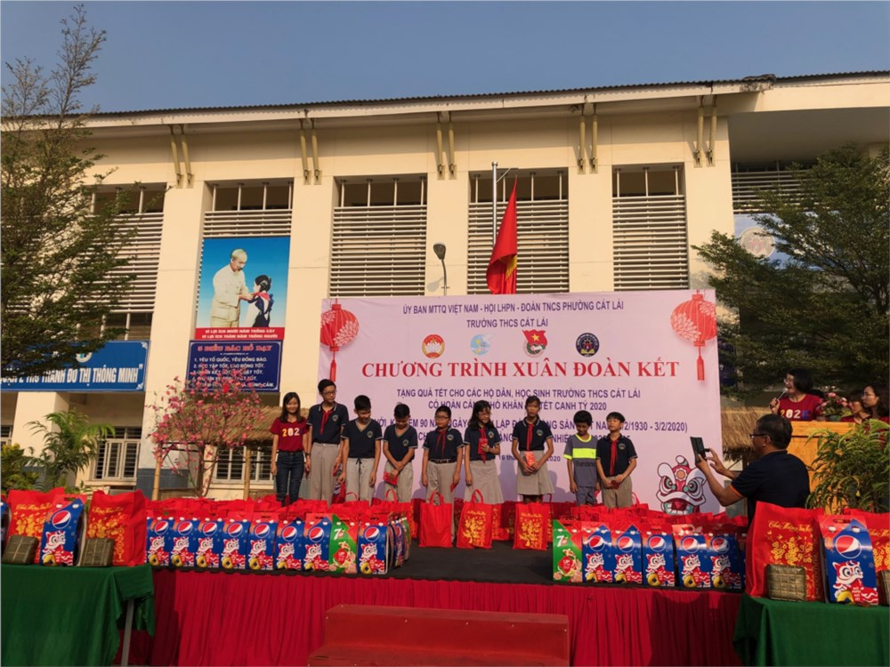
Trao quà Tết cho HS nghèo

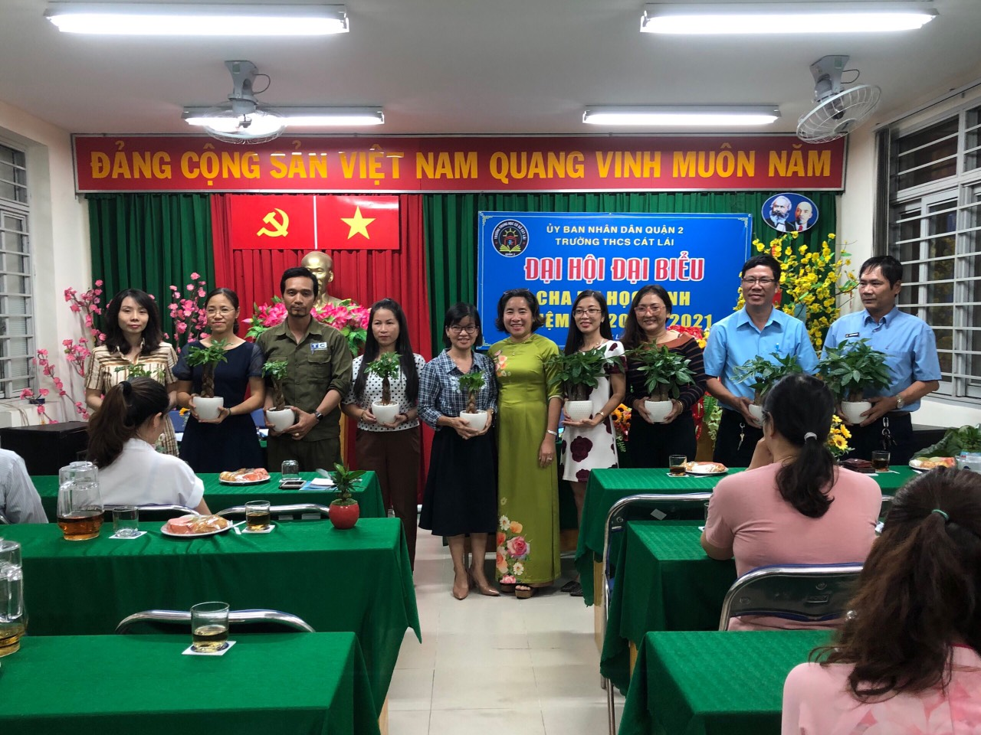
Ban đại diện CMHS là cầu nối giữa nhà trường và gia đình
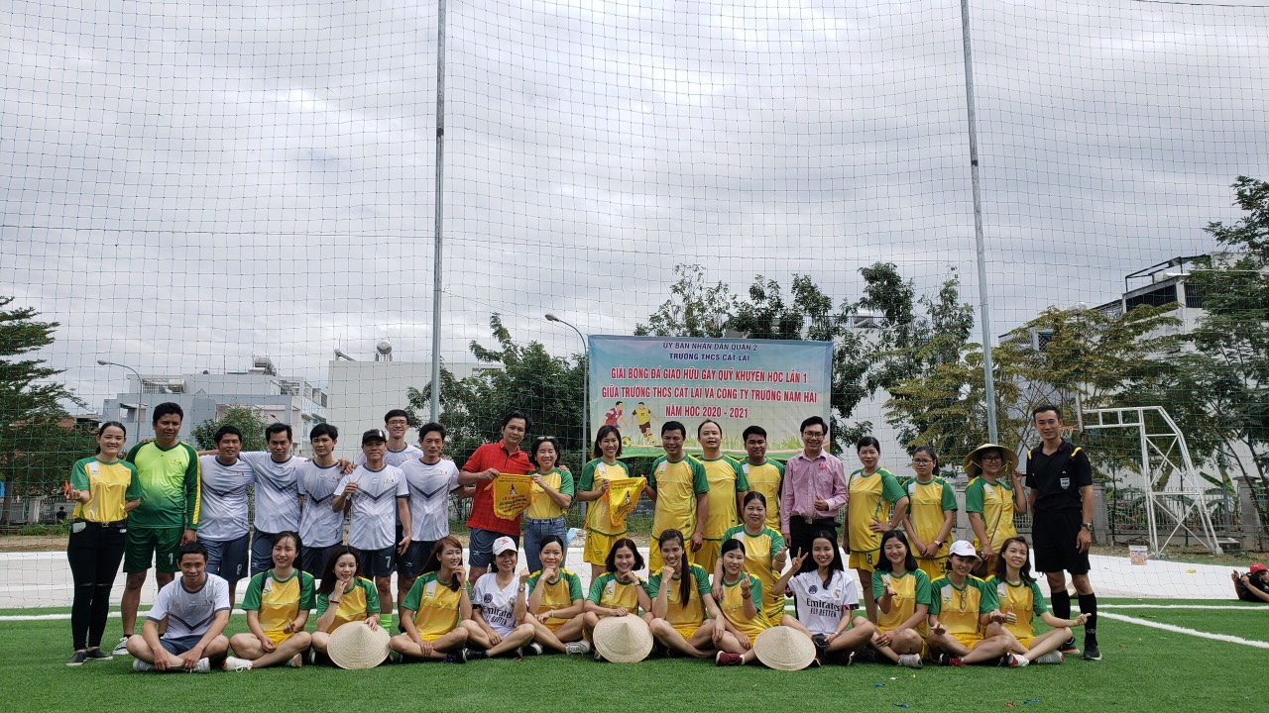
Nhà trường tạo nhiều sân chơi hữu ích thúc đẩy mối quan hệ tốt đẹp giữa nhà trường và các lực lượng xã hội

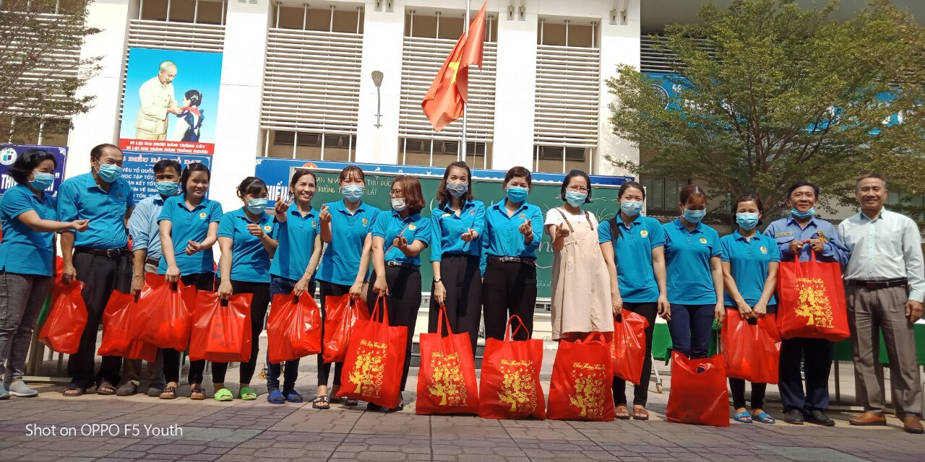
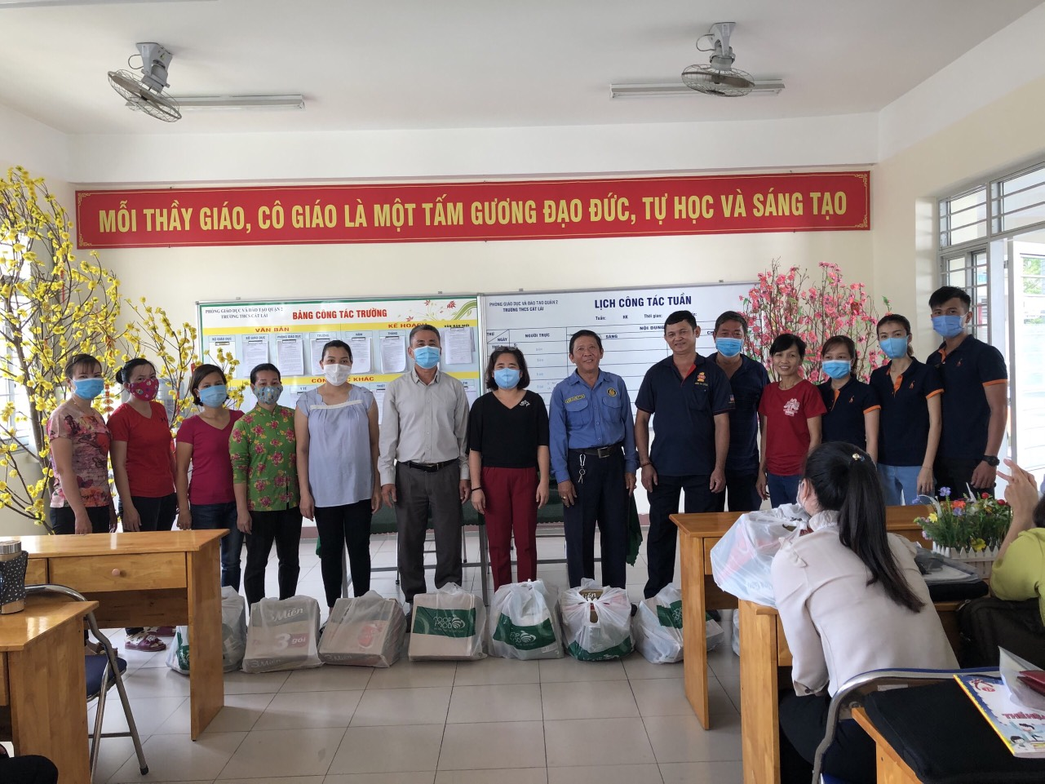
Nhà trường chú trọng chăm lo đời sống của CB GV CNV bị
ảnh hưởng bởi dịch bệnh Covid 19

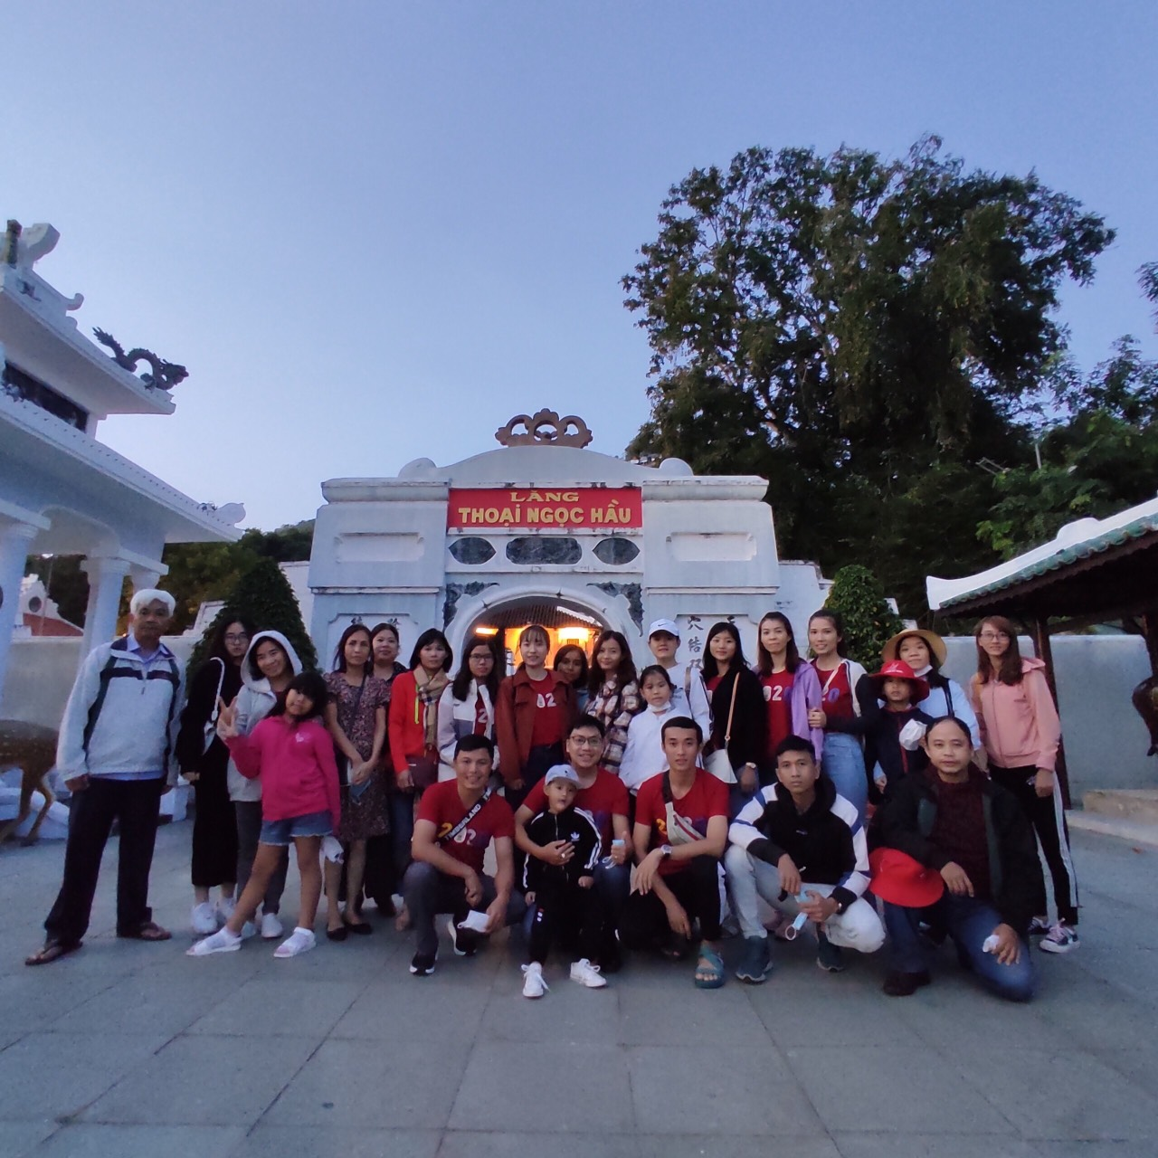

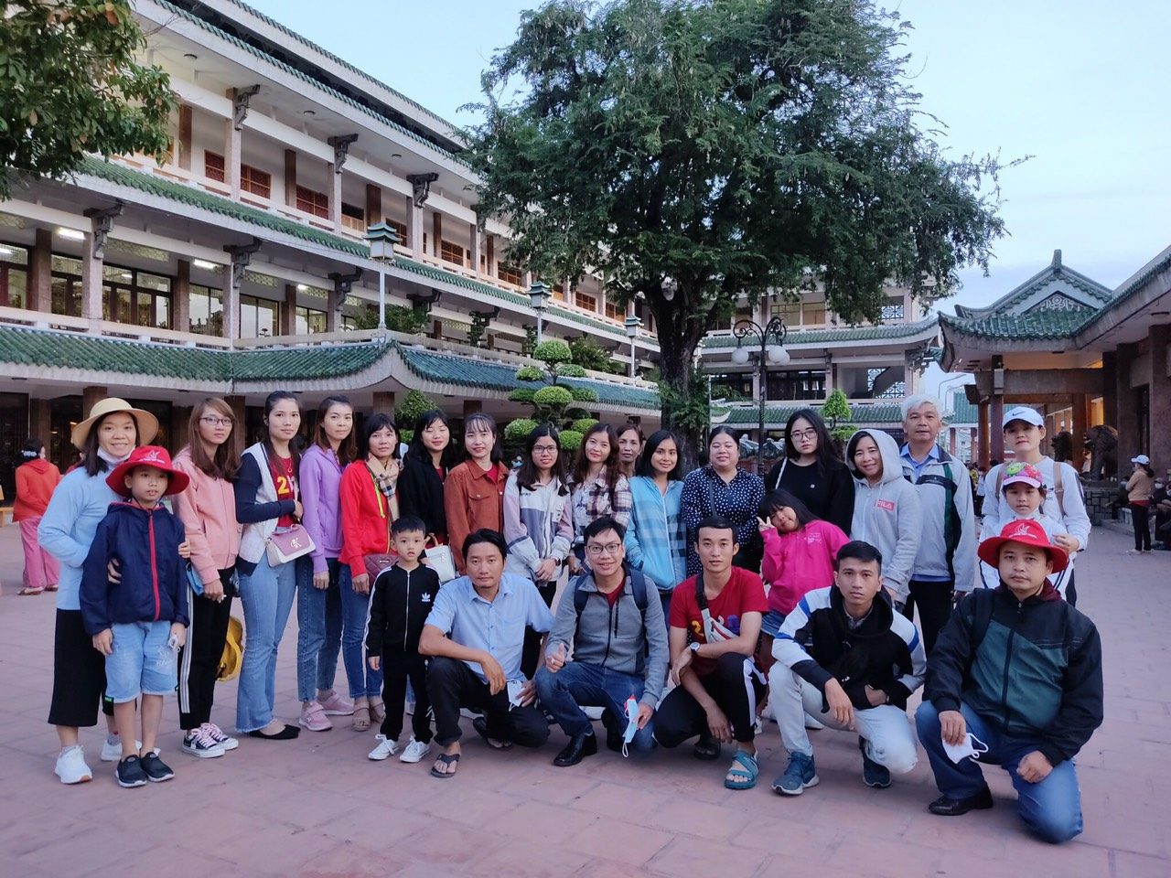
Thực hiện tốt các chuyến đi về nguồn, tham quan học tập cho
đội ngũ sư phạm của trường

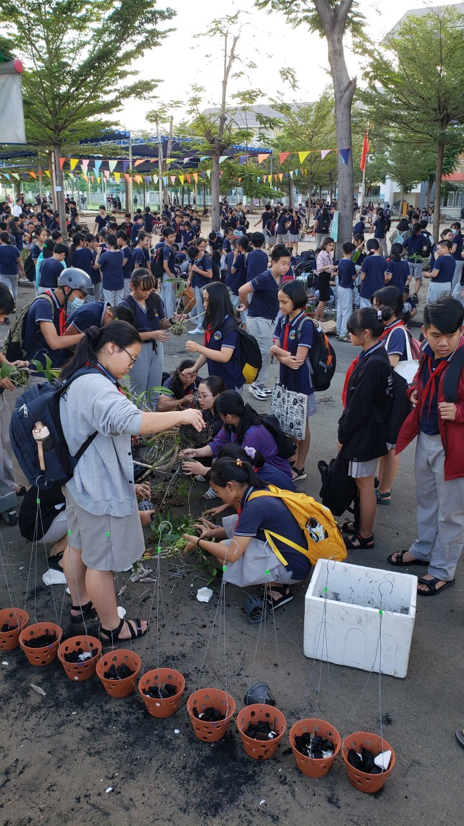
Tập thể sư phạm nhà trường và học sinh tham gia hoạt động
trải nghiệm “chiết, ghép lan”
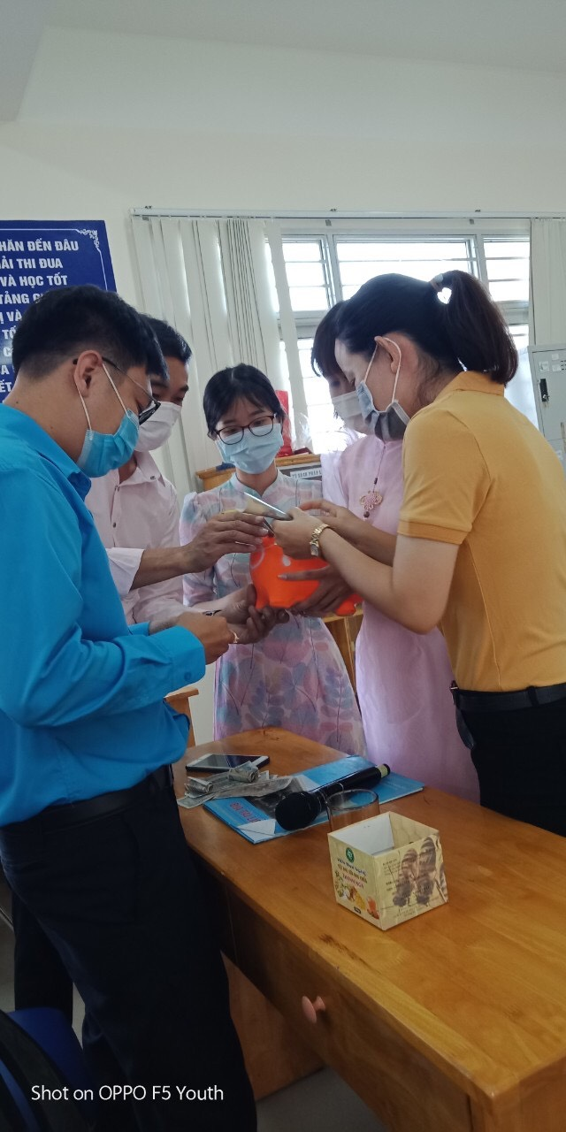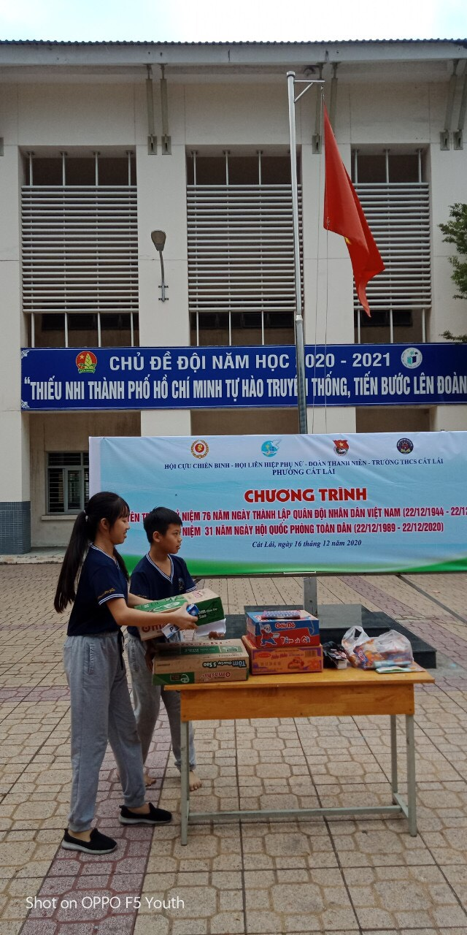
CB GV CNV nhà trường và học sinh tích cực đóng góp cho các cuộc vận động của các Ban ngành Đoàn thể phát động

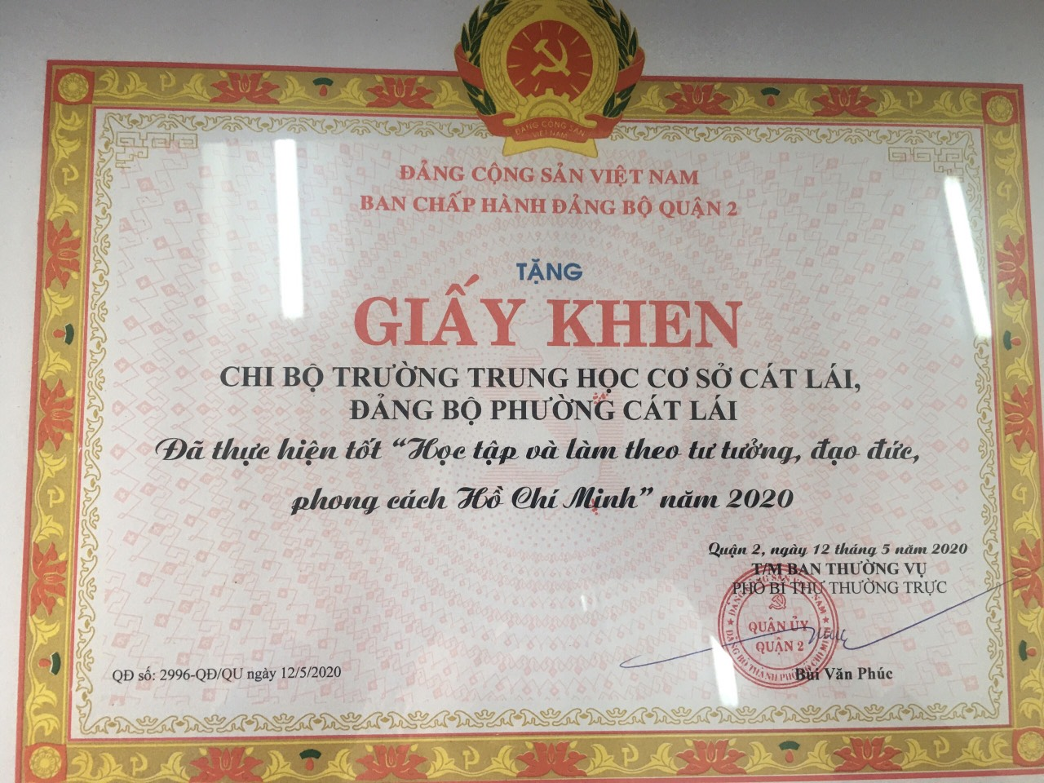
Giấy khen tập thể thực hiện tốt “Học tập và làm theo tư tưởng,
đạo đức, phong cách Hồ Chí Minh” năm 2020
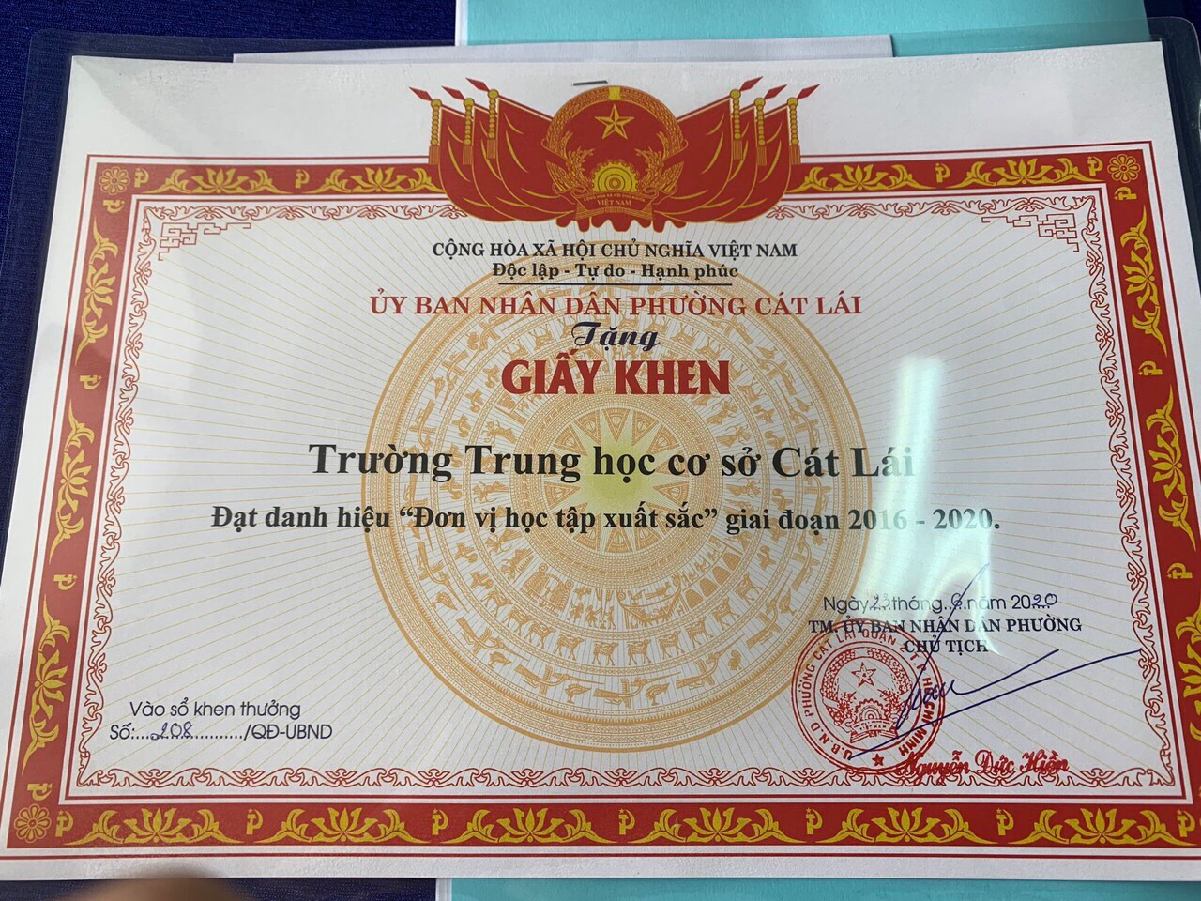
Giấy khen “Đơn vị học tập xuất sắc” giai đoạn 2016-2020

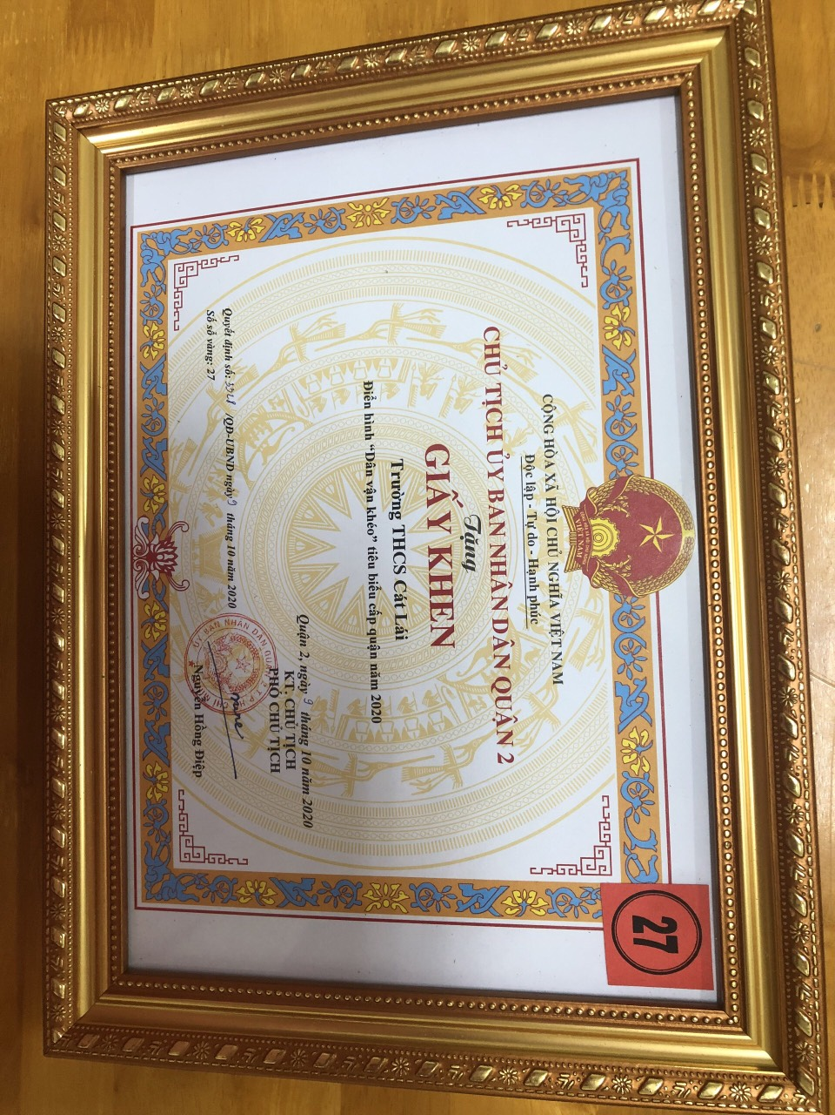
Giấy khen tập thể “Điển hình Dân Vận Khéo cấp Quận năm 2020”
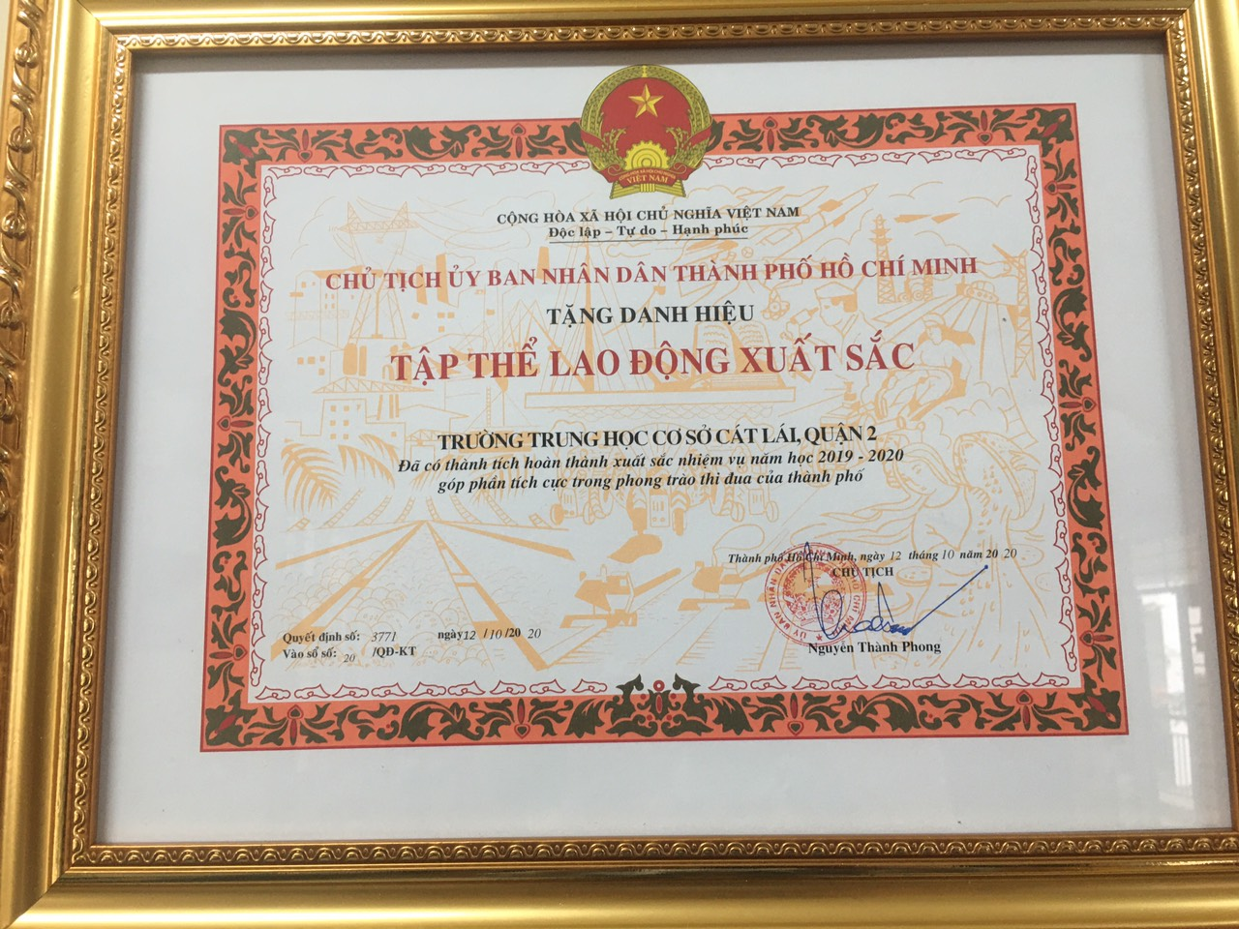
Giấy khen tập thể lao động xuất sắc nhiềm năm liền

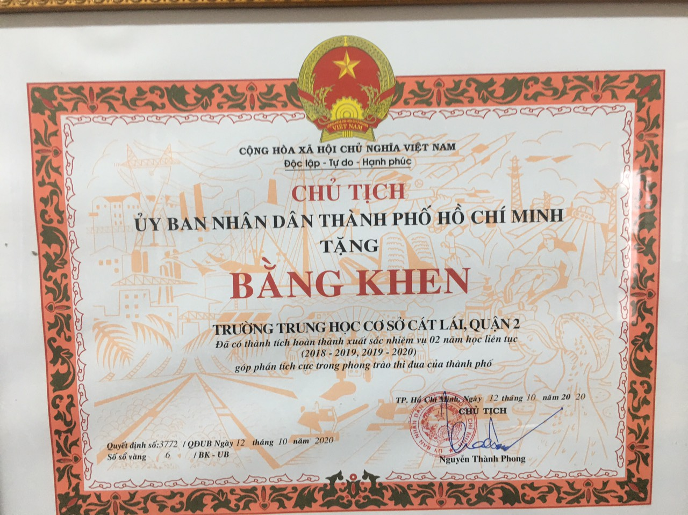
Bằng khen của UBND thành phố về hoàn thành xuất sắc
2 năm học liên tục
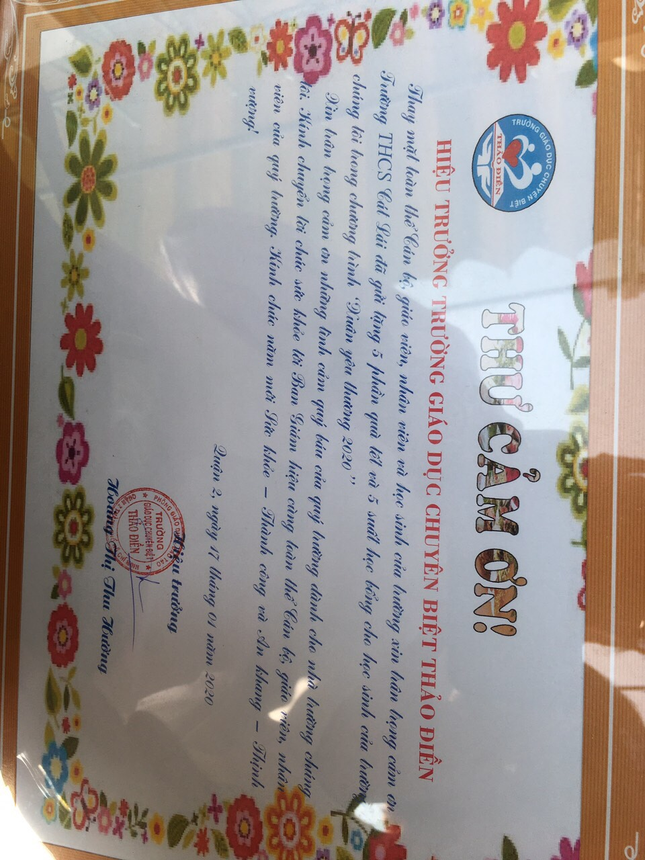
Thư cảm ơn của các đơn vị trong việc hỗ trợ các đơn vị thực hiện công tác khuyến học, khuyến tài

